Beispiel 1 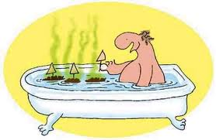

Für ein Vollbad verbraucht ein Erwachsener ungefähr 180 l Wasser, beim Duschen dagegen nur ungefähr ein Drittel dieser Menge.

a) Wie oft kann ein Erwachsener mit der Wassermenge für 5 Vollbäder

duschen ?

b) Wie viel Wasser verbraucht ein Erwachsener in einem Monat ( = 30 Tage), wenn er täglich duscht ?